Fiche technique

Enseignant | Mouad Allaoui | Public | Enseignants stagiaires  (CRMEF)
Phase du  Bootcamp : | Phase 1 | Séance | la création de supports visuels captivants
Séquence | Autorité Visuelle | Durée | 1/3 heure (20 min présentation condensée)

Les compétences visées
- C1 : Maîtriser la création de supports visuels captivants en appliquant les règles du design cognitif pour éviter la surcharge mentale.

Objectif spécifique (O.S)
Optimiser l'impact d'un support de cours pour les 12-18 ans en utilisant l'autorité visuelle et le conditionnement invisible.

OBJECTIFS SUPPLEMENTAIRES :
• Analyser un support pour supprimer les éléments intrusifs (bruit visuel).
• Produire une diapositive basée sur les 4 piliers (Clarté, Hiérarchie, Simplicité, Cohérence).
• Expérimenter l'envoi de "messages secrets" par l'ancrage visuel (couleurs, icônes, mots).

Prérequis
- Utilisation de base d'un logiciel de PréAO (PowerPoint/Canva).

Savoir-être
- Esprit critique, esthétique et rigueur

Savoir-faire
- Épuré un support visuel pour maximiser l'attention.

SP
Afficher une diapositive "catastrophe" `FIG 1` (texte minuscule, 10 couleurs, image floue).
• Lancer le défi : "Trouvez le mot clé en 3 secondes."

Déroulement de la séance

phase |  |  | Activités de l'Enseignant | Activités de l'Apprenant | Savoir apporter | Outils Didactiques
5minutes | Mise en situation | Rappel  (5 min) | Questionnement :  - Pourquoi les élèves dorment-ils parfois pendant ,une présentation ? | Réponse attendue :  - Pas de motivation  - Charge cognitive  - Fatigues |  | Tableau
 |  | Situation-Problème (10 min) | Présente (SP) | Suivi et assimile le contexte de la situation. |  | Vidéoprojecteur
12 min | Analyse | Construction du savoir | Analyse SP:  Questionnement (SP)  - Trouvez le mot clé en 3 secondes.  - Que pensée vous doit être l’objectif ?  - Que senti vous la première fois vous voit cette diapo ?  - Que pensee vous l’effect de cette diapo sur l’eleve | Hypothèse :  - Silence  - Bruit des diapos  - Des dates  - L’autorité visuelle  - communication |  | PC / pptx
 |  |  | Investigation/ Mise en commun  Faire lister les erreurs de la diapositive par les apprenants | Identifier les défauts  visuels (trop de texte,  mauvaises couleurs). |  | Vidéoprojecteur,  Tableau blanc
 |  |  | Présenter les 4 piliers:  - Clarté.  - Hiérarchie.  - Simplicité.  - Cohérence.  Introduit :  - Chaque pilier ;  Filtrer et valider :  L’autorité visuelle | Proposer des changements pour rendre l'image claire.  Noter les 3 règles de  simplification.
 |  |  | Généralisation :  Formalise :  - “ les 4 piliers de l'autorité visuelle se sont un ensemble des règles a suivi pour avoir la meilleur présentation qui attire l’attention”  piliers de l'autorité visuelle: (trace écrite) | Comprendre les notion | - Clarté : Une seule idée par diapositive pour ne pas fatiguer le cerveau.  - Hiérarchie : Utilisez la taille et la couleur pour que l'œil sache où regarder en premier.  - Simplicité : Supprimez tout ce qui n'est pas essentiel (images de décoration, logos trop gros).  - Cohérence : Gardez la même logique visuelle (couleurs, polices) du début à la fin pour créer une habitude.". | Vidéoprojecteur
 |  |  | ENTRAINEMENT/Réinvestissement  Activités :  - Essai de faire une version optimise de la diapositive « Catastrophe »  en suive les piliers déjà vu | Identifier et lister les intrus (images hors-sujet, trop de polices, couleurs agressives). |  | Vidéoprojecteur
3 min | Synthèse | QUIZ | Affichez la version Corrigée  (Minimaliste, avec une seule image et un titre fort)  Maintenant, quels sont les éléments intrusifs ? | Tout est claire (peut être plus des changements à faire pour la meilleur diapo) |  | Vidéoprojecteur

"MESSAGE SECRET" (LE MIND GAME)
Le Conditionnement : Dès le début de vos 20 minutes, utilisez toujours la même Couleur (ex: Bleu),
la même Icône (ex: ), le même Mot (ex: "IMPACT"), et la même Image/Illustration (ex: Le Génie)
pour vos points importants.
2. La Question Contrôlée : À la fin, montrez une slide (fig. 2) avec 3 cases : A, B et C.
• La case B contient tous vos signes secrets (Bleu, Icône , Mot "IMPACT").
• Vous demandez : "Sans réfléchir, laquelle de ces options contient la réponse à l'examen ?".
1. La Révélation : Ils vont tous choisir la B. Vous leur dites : "Je ne vous ai jamais dit que la B était la
réponse, mais votre cerveau l'a appris par Cohérence. Vous venez de recevoir mon message secret."

SUPPORT

FIG 1
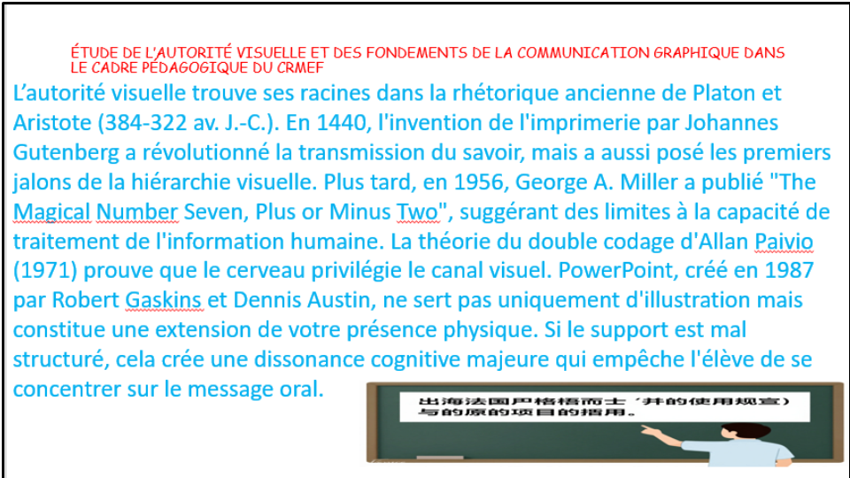

FIG 2
